Miércoles
08
de Septiembre

Sexto de Primaria
Artes

Emoción-Arte

Aprendizaje esperado: Organiza y combina de manera intencional el cuerpo en el espacio y el tiempo para representar personajes ficticios.

Énfasis: Experimenta diversas emociones y sentimientos a través de juegos dramáticos basados en situaciones cercanas a su experiencia.

¿Qué vamos a aprender?

Aprenderás a organizar y a combinar de manera intencional el cuerpo en el espacio y el tiempo para representar personajes ficticios.

¿Qué hacemos?

En la sesión de hoy seguiremos recordando algunos aprendizajes de quinto grado, y estaremos experimentando diversas emociones y sentimientos, aunque están muy relacionados.

Una emoción es una respuesta biológica que altera la forma en que nos estamos sintiendo. Es la reacción de nuestro cuerpo ante estímulos auditivos, visuales, olfativos, táctiles o gustativos que se dan de manera involuntaria, por ejemplo, yo vengo de la calle y huelo que mamá está haciendo mi guiso predilecto, entonces me pongo contento.

Recuerda que algunas emociones son la alegría, la tristeza, el miedo y la ira.
Por otro lado, los sentimientos se van construyendo a partir de las experiencias y de cómo nuestro cerebro va procesando nuestras relaciones con el mundo y con los seres que nos rodean, además, podemos decir que los sentimientos los experimentamos por un periodo más prolongado de tiempo, pues obedecen a una construcción, ejemplo, yo por ti siento mucho cariño, pero resulta que cómo no trajiste tu material pues me enojé, aunque de momento mi emoción hacia ti es el enojo, mi sentimiento de cariño no ha cambiado, algunos sentimientos que podemos mencionar son el amor, la felicidad, el odio y la pérdida.

Algo importante a resaltar es que las emociones y los sentimientos son materia prima para el trabajo en el teatro, especialmente para el trabajo de la actriz y el actor en la construcción de sus personajes.

¿Y cómo es que los actores trabajan con estas emociones y sentimientos para construir un personaje?

Precisamente Héctor Mendoza (director de teatro, catedrático y académico mexicano) nos define la actuación como: “Reaccionar activamente a estímulos ficticios” entonces, partiendo de este principio, un actor crea a su personaje por medio de estímulos ficticios.

Por ejemplo, tomas una taza que está vacía, eso el actor lo sabe, pero el público debe pensar que en la taza hay una bebida caliente, así que el actor reacciona como si tuviera un tecito, en teatro se usa este “sí” mágico para activar, justo eso la magia, el actor tiene que reaccionar con cuidado para no quemarse o para no tirar el té.

Retomando las clases anteriores podemos observar cómo venimos trabajando con las acciones físicas y cómo le agregamos emoción a un estímulo.

Las emociones nacen de un estímulo, es decir de algo que ocurre en el escenario.

Y como con la taza de té caliente el actor puede reaccionar con estímulos y emociones:

- El piso está helado.
- Estamos en medio de un huracán.
- El vecino está haciendo mucho ruido.

¿Con qué más podemos construir personajes ficticios?

Con formas y colores, te invito a observar el siguiente video del minuto 19:37 al 21:43

- Darle forma y color a tu imaginación.
https://www.youtube.com/watch?v=oPzhx0bHEvk

Es muy divertido jugar con las formas, y en este ejemplo dan vida a personajes cotidianos a partir de las formas.
En el teatro podemos construir personajes prácticamente con todo lo que nos rodea y las formas y colores, que son elementos que nos acompañan todos los días, son gran fuente de inspiración. A los colores los retomaremos más adelante, por lo pronto te invito a que no olvidemos una herramienta importante para la construcción de personajes, vista la clase pasada, la voz, la vamos a usar mientras exploramos emociones y sentimientos.

El uso de la voz es muy importante para construir un personaje ficticio.

Vamos a hacer un ejercicio para poner en práctica lo que ya hemos aprendido, lo haremos reaccionando con verdad ante un estímulo cotidiano.

Vamos a tomar un libro de tercero, te voy a presentar una noticia y la tendrás que leer según la emoción que corresponda.

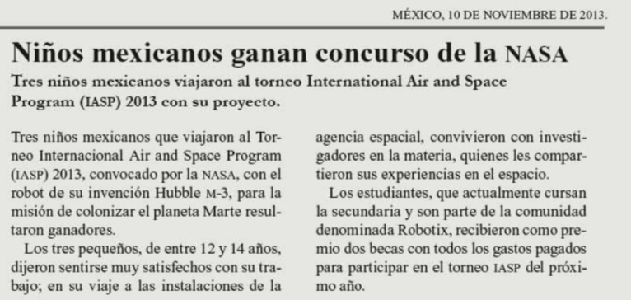
https://libros.conaliteg.gob.mx/20/P3ESA.htm?#page/99

Te pido que primero leas la noticia con alegría y emoción, toca el turno de convertirte en un cronista de fútbol, ahora lee la noticia como cronista de fútbol.

Ahora lee la noticia con un tono de misterio, como si fuera una película de terror.

Gracias a la emoción puesta cambia por completo la intencionalidad del texto.

La musicalización también es muy importante, ayuda a crear el ambiente que deseamos y evidentemente contribuye a transmitir la emoción deseada.

Como te comenté los colores también nos ayudan a explorar emociones y sentimientos, como sabemos, a los colores los vinculamos con diversos estados emocionales, por ejemplo, el amarillo o el rojo nos pueden transmitir alegría y energía, el azul o el morado pueden transmitir tristeza o calma, o el color verde que siempre lo relacionamos con la naturaleza.

Este es nuestro cuadrado de las emociones.

Cada color representa una emoción: amarillo - alegría, azul - tristeza, rojo - ira y negro - miedo. Ahora planteamos varias situaciones, susceptibles de atravesar diferentes estados de ánimo, y transitamos nuestro cuadro de las emociones dependiendo del color a la que corresponde cada emoción.

Pongamos un ejemplo sencillo: Tu primer día de escuela.

Te pido que juegues con esa situación y explores diversas emociones.

¿Qué te pareció el ejercicio?

Transmitir emociones y sentimientos no es tarea sencilla, es por eso que la preparación actoral debe ser muy completa, desde el entrenamiento corporal y vocal, así como explorar diversos recursos como la pantomima para poder expresar esas emociones y sentimientos sin sentirlas en verdad.

¡Buen trabajo!

Gracias por tu esfuerzo.

Para saber más:

Consulta los libros de texto en la siguiente liga.
https://www.conaliteg.sep.gob.mx/primaria.html

